Centro Educacional Brasil Portugal
Nome : _______________________________5-º Ano manhã e tarde
Professoras: Amanda ,Janaína e Elisângela

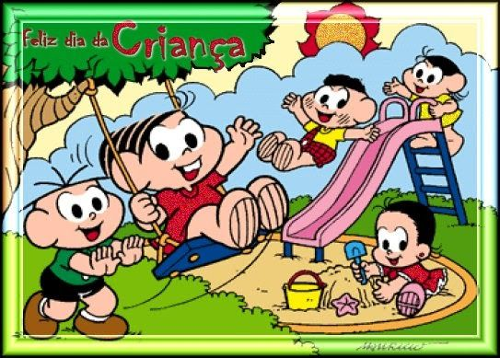
Revisão

Um feliz dia para todas as crianças que embelezam nossas vidas com a sua forma pura e genuína de olhar o mundo!

Atenção aos recadinhos desta semana !
*A apostila está menor essa semana para que você tenha tempo de estudar, além das atividades da apostila.
* Mantenha o foco nos estudos e continue sempre se esforçando
* Faça as atividades com capricho e atenção, procure melhorar sempre !
Beijos !
Conteúdos das avaliações do 3º- bimestre

►História 21/10
A República Populista
*Os presidentes do Brasil durante o período populista
*Transformações na sociedade
*Brasília
*Símbolos Nacionais
►Ciências-20/10
*Recursos energéticos ( renováveis e não renováveis)
*Fonte de energia
*Iluminar economizando energia elétrica
*Combustíveis fósseis
*Os seres vivos e os ambientes (biosfera,,ecossistema, fatores bióticos e abióticos)
*A vida no planeta Terra
*O que é Ecologia?
*Cadeia alimentar

► Geografia -23/10
*Divisão política
*Clima e vegetação
*Agricultura e Pecuária
*Zonas térmicas

►Português 19/10

* Modo indicativo
* Gênero do substantivo
* Plural dos substantivos compostos
*Diminutivo plural
* substantivo
*Adjetivo
*Adjetivo pátrio
*Locução adjetiva
*Grau do adjetivo
*Superlativo
*Numerais

►Matemática 22/10

Tipos de frações
Fração de quantidade
Fração equivalente
Comparação de frações
Simplificação de frações
Centro Educacional Brasil Portugal

Nome : ___________________________________________________
Professora: Janaína 5º Ano
Revisão das Atividades de Língua Portuguesa do 3º Bimestre
28ª –Semana
- Escreva no plural os substantivos compostos :

- Pôr do sol - ____________________________

- Guarda -chuva - ______________________

- Guarda – civil - ____________________

- Guarda – florestal- ___________________

- Terça – feira - ________________________

- Tenente – coronel - __________________

- Qual é o adjetivo pátrio de quem nasce ?

- No estado do Rio de Janeiro - ________________________
- Na cidade do Rio de Janeiro - ________________________
- No estado de São Paulo - _____________________________
- Na cidade de São Paulo - ______________________________
- Rio Grande do Norte - _________________________________
- Amapá - ______________________________________

- Passe os adjetivos para o grau superlativo absoluto sintético :
- Pobre - ______________________
- Doce - _______________________
- Sábio - ______________________
- Amigo - _____________________
- Confortável - ______________________
- Feliz - ______________________________
- Rico - _________________________________
- Antigo - _____________________________
Centro Educacional Brasil Portugal
Nome : ___________________________________________________
Professora: Janaína 5º Ano
Revisão das Atividades de Matemática do 3º Bimestre
28ª –Semana
- Simplifique as frações através do M.D.C.

- $\frac{30}{75}$ =

- $\frac{27}{81}$ =

- $\frac{24}{30}$ =

- $\frac{72}{48}$ =

- Complete as frações para que sejam equivalentes :

- $\frac{8}{10}$ = $\frac{4}{}$ b) $\frac{12}{6}$ = $\frac{}{3}$

- Transforme em número misto as frações impróprias :

- $\frac{14}{5}$ = __________

- $\frac{9}{2}$ = __________

- $\frac{28}{9}$ = _________

- $\frac{15}{6}$ = _________

- Agora transforme cada número misto em fração imprópria :

- 2 $\frac{1}{3}$ = ______

- 6 $\frac{3}{5}$ = ______

- Calcule :

- $\frac{3}{5}$ de 240 = ___________

Nome : ___________________________________________________
Professora: 5º Ano
Revisão das Atividades de Ciências do 3º Bimestre
28ª –Semana
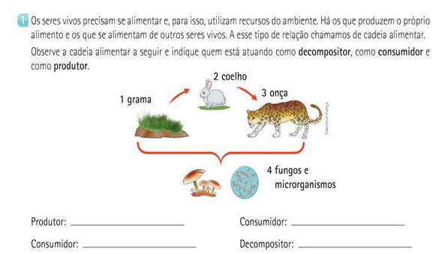
2-Observe a imagem e depois liste os fatores bióticos e abióticos.
Bióticos | Abióticos
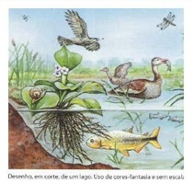

Não irá preencher todas as linhas da tabela

3- O que é um ecossistema?

4-O conjunto de seres vivos da mesma espécie que habita uma determinada região constitui:
a) uma população
b) uma comunidade
c) seu ecossistema
d) um habitat

5-Consideramos recursos energéticos naturais todos aqueles que provém do meio ambiente e que são utilizados pelos diversos tipos de organismos, inclusive os seres humanos. Além disso, esses recursos podem ser classificados em renováveis e não renováveis. Dentre as alternativas abaixo, assinale aquela que apresenta apenas recursos energéticos não renováveis.
- ( ) Petróleo, carvão mineral e estanho
- ( ) Energia solar, algas e peixes
- ( ) Gás natural, crustáceos e carvão
- ( ) Petróleo, ouro e madeira
- ( ) algas, peixes e carvão mineral

6-Qual das alternativas abaixo apresenta apenas exemplos de seres vivos produtores?
- ( ) samambaia, musgo e ameba.
- ( ) samambaia, musgo e orquídea.
- ( ) ameba, cogumelo e musgo.
- ( ) cogumelo, musgo e orquídea.

Centro Educacional Brasil Portugal
Nome : ___________________________________________________
Professora: 5º Ano
Revisão das Atividades de História do 3º Bimestre
28ª –Semana

1-Relacione as colunas numerando os acontecimentos de acordo com as datas correspondentes.
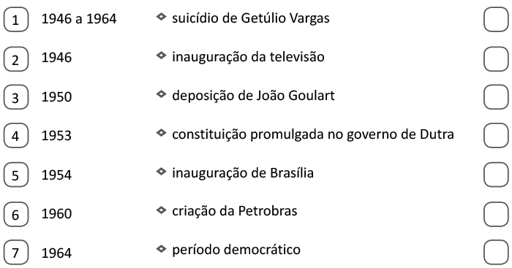

2-Escreva o nome dos presidentes da República Populista, na ordem cronólogica de mandato.

3-O que é renda per capita?

4-Em que consistia o plano de Metas do Juscelino kubitschek?

5-Qual foi a promessa de candidatura de Getúlio Vargas às eleições de 1950?

6-Escreva um ponto descrito na constituição de 1946.



Centro Educacional Brasil Portugal
Nome : ___________________________________________________
Professora: 5º Ano
Revisão das Atividades de Geografia do 3º Bimestre
28ª –Semana
1. No planisfério a seguir, identifique as três zonas climáticas e pinte de vermelho a faixa com temperaturas mais elevadas; de laranja as faixas com temperaturas mais amenas; e de amarelo as faixas com temperaturas mais frias, ao longo do ano.
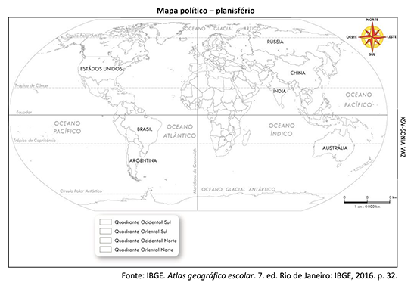
2- Diferencie pecuária intensiva de pecuária extensiva.

3-Complete as frases com as palavras do quadro.

minifúndios – latifúndios – grandes – pequenas

a)As ____________________ propriedades no campo são chamadas de

___________________.
.
b) As _______________________ propriedades chamam-se

___________________.

4-. A Floresta Amazônica e a Mata de Araucárias são formações vegetais com árvores altas e de madeira com boa qualidade. Porém, estão situadas em diferentes regiões do país e apresentam algumas diferenças. Faça o desenho de cada formação, mostrando as diferenças no formato das árvores, e do relevo onde se encontram. Em seguida, preencha os espaços com as informações pedidas.